**LAPORAN JOBSHEET 09**

**PEMROGRAMAN BERBASIS OBJEK**



**Disusun Oleh:**

Fadhlurohman Al Farabi

TI-2C

NIM. 2241720081

**PROGRAM STUDI D-IV TEKNIK INFORMATIKA**

**JURUSAN TEKNOLOGI INFORMASI**

**POLITEKNIK NEGERI MALANG**

**2023**

**Praktikum**

1. Karyawan

Source Code

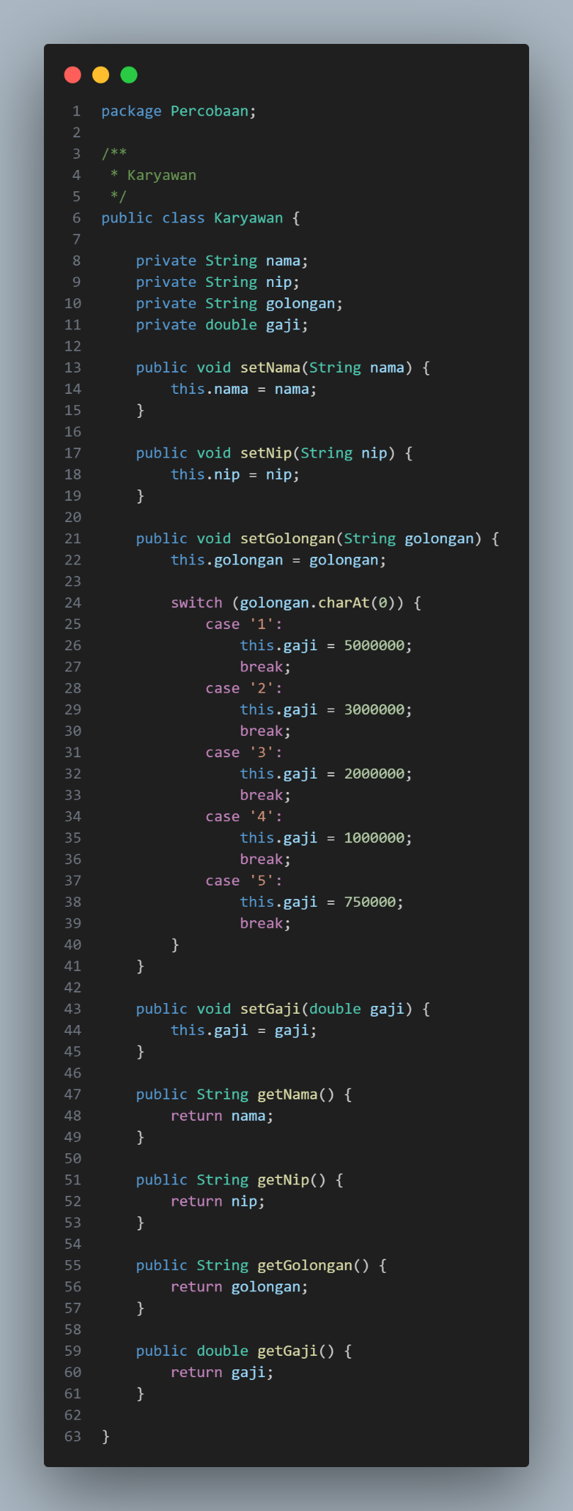

1. Staff

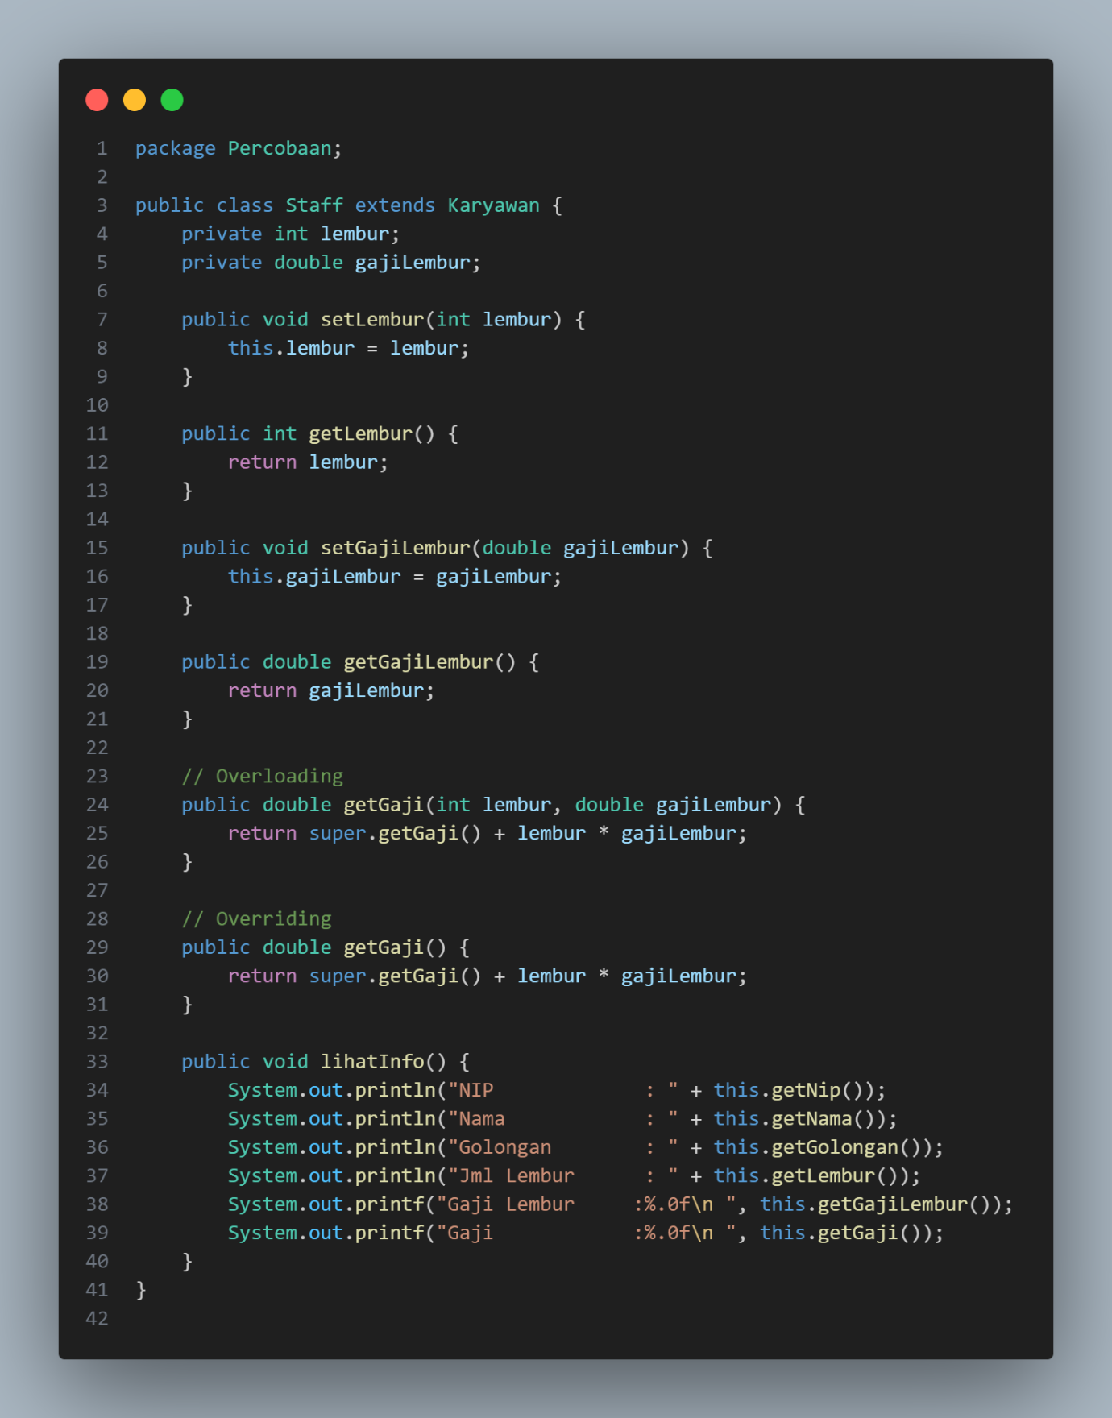

1. Manager

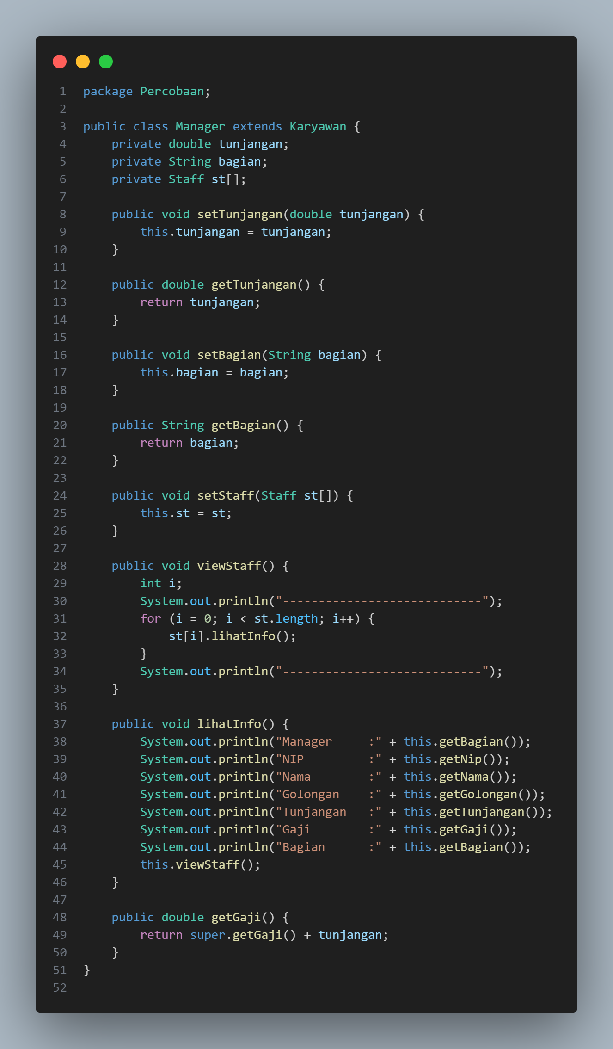

1. Utama

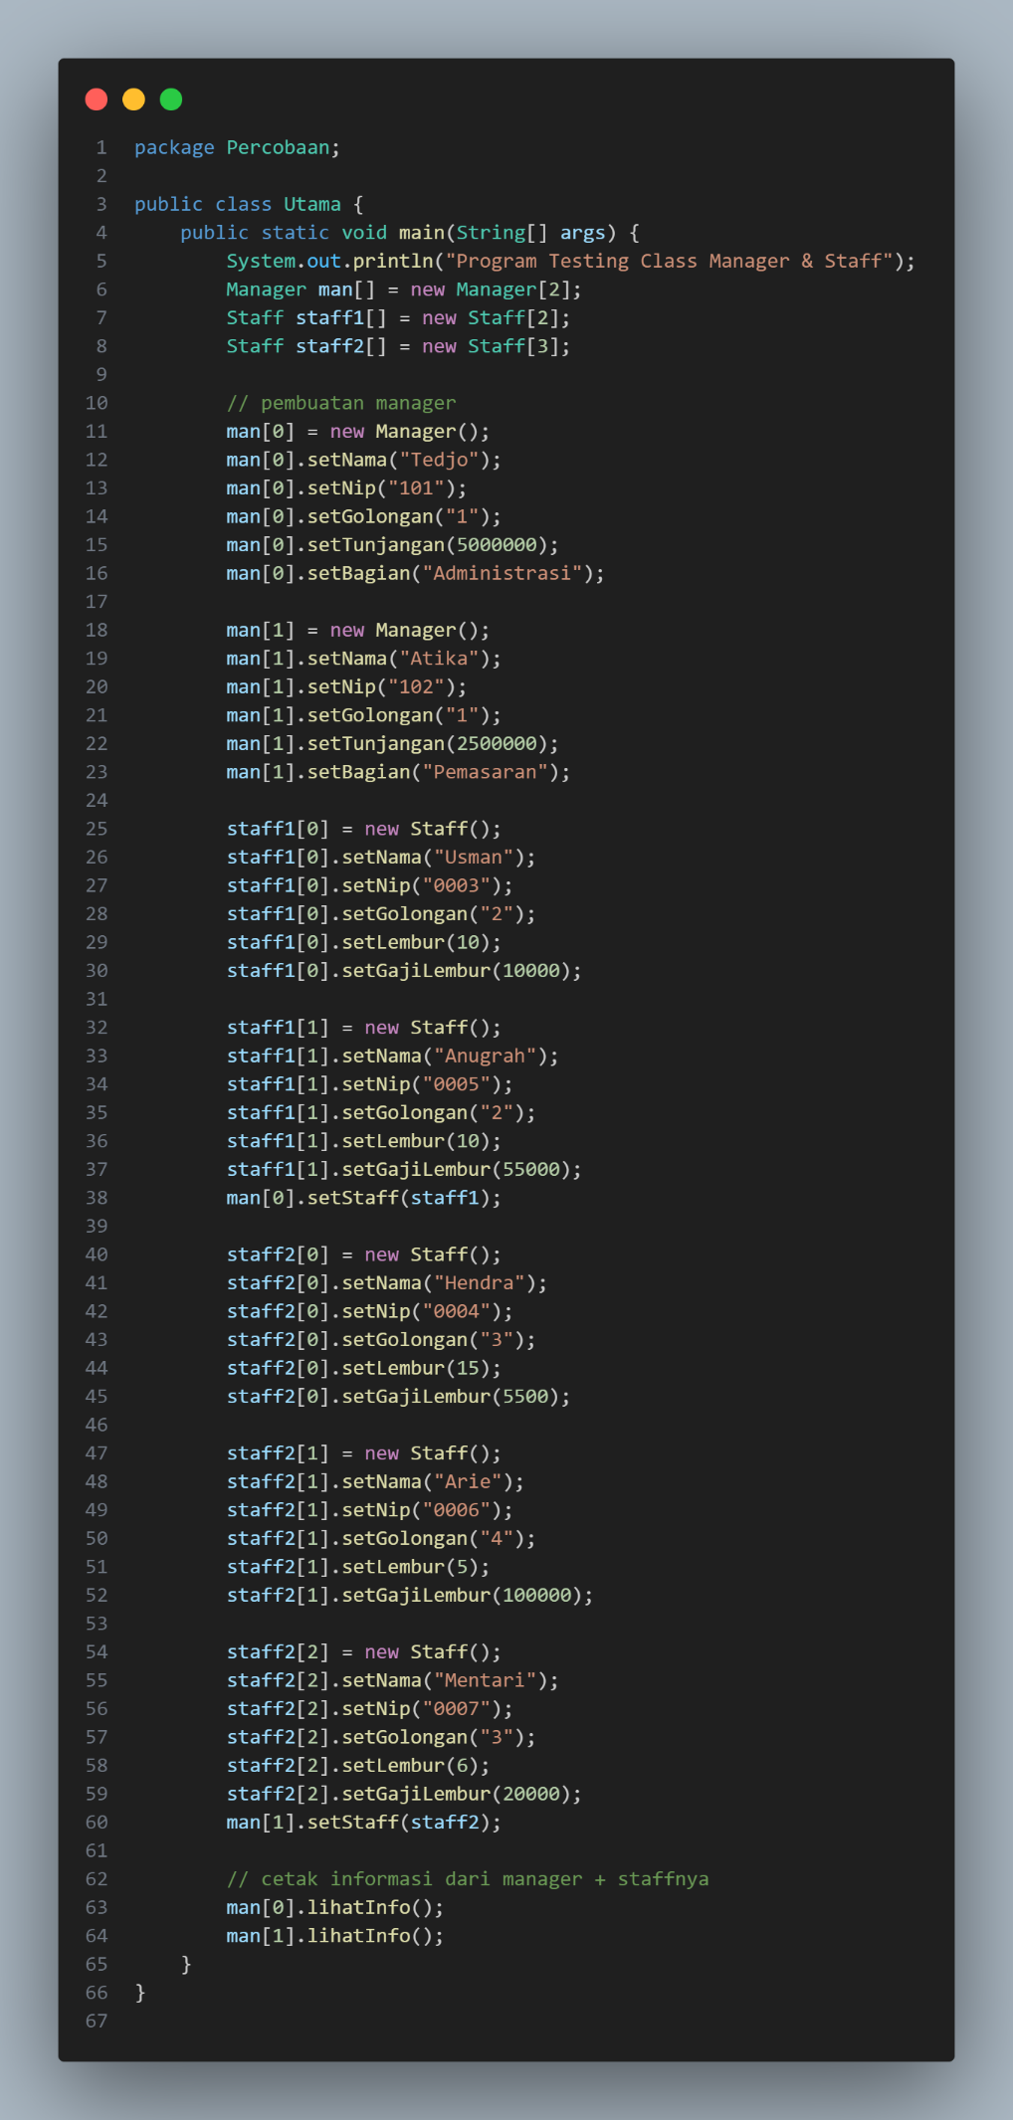

Output

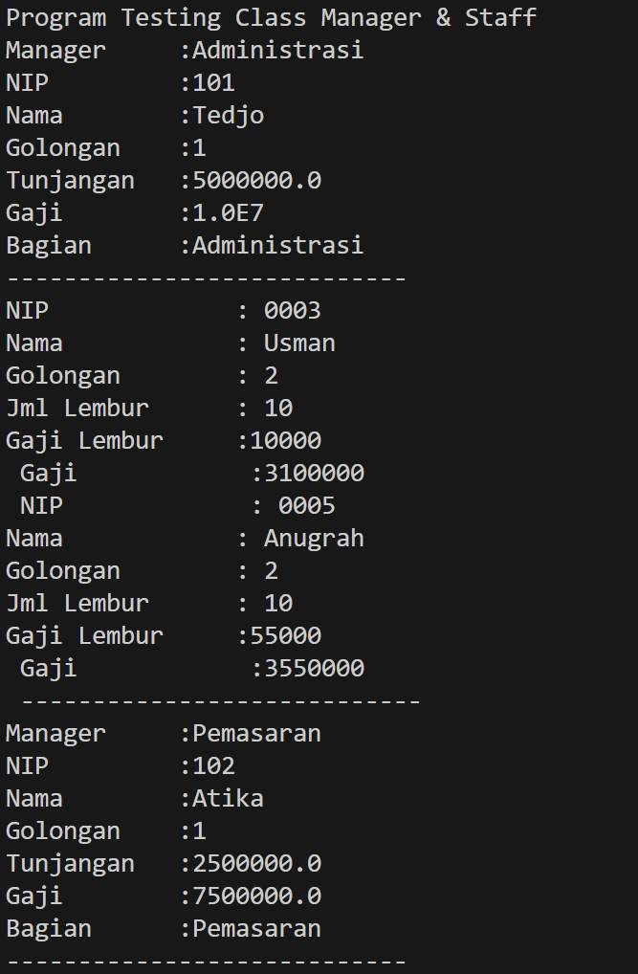

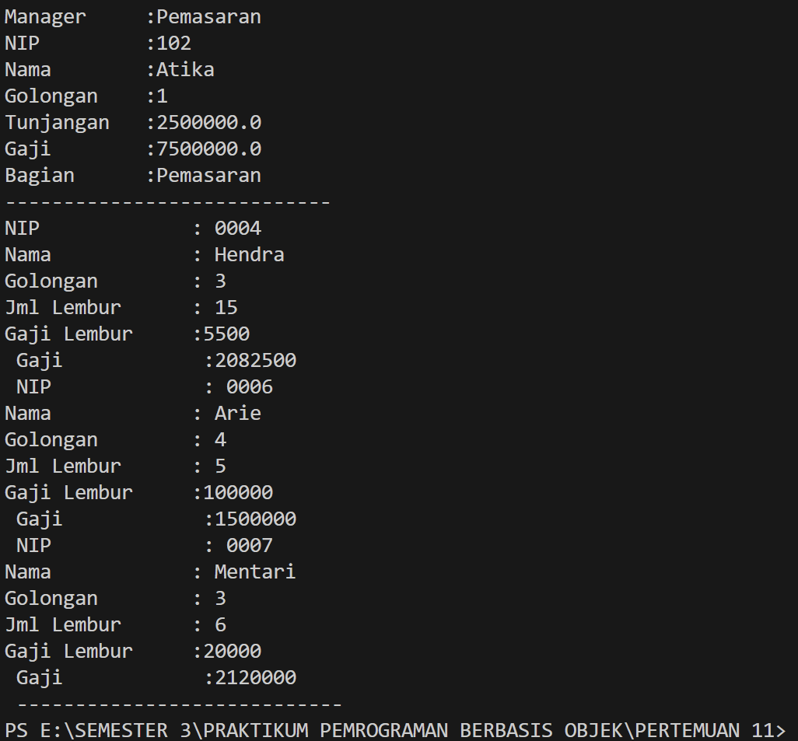

1. Latihan

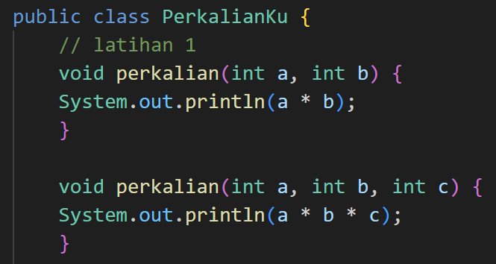

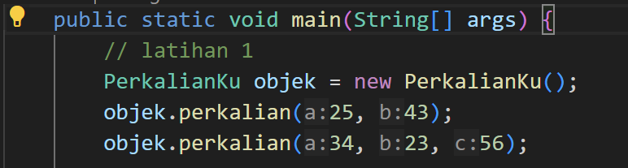

* 1. Dari Source Code diatas terletak dimanakah overloading ?

Jawab : Overloading terletak pada deklarasi fungsi perkalian, di mana ada dua versi fungsi dengan nama yang sama tetapi dengan jumlah parameter yang berbeda.

* 1. Jika terdapat overloading ada berapa jumlah parameter yang berbeda ?

Jawab : Terdapat dua versi fungsi perkalian dengan jumlah parameter yang berbeda. Versi pertama memiliki dua parameter (int a, int b), sedangkan versi kedua memiliki tiga parameter (int a, int b, int c). Jadi, terdapat perbedaan dalam jumlah parameter antara dua versi fungsi tersebut.

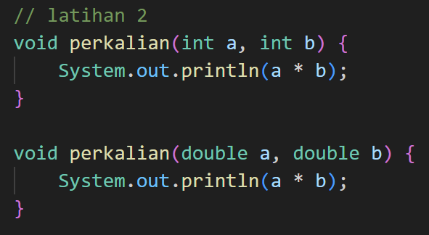

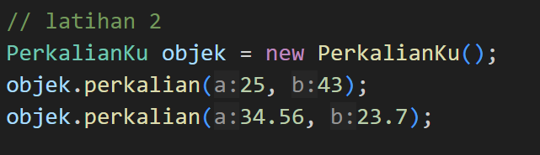

* 1. Dari Source Code diatas terletak dimanakah overloading ?

Jawab : Overloading terletak pada deklarasi fungsi perkalian, di mana ada dua versi fungsi dengan nama yang sama tetapi dengan jumlah parameter yang berbeda.

* 1. Jika terdapat overloading ada berapa tipe parameter yang berbeda ?

Jawab : Terdapat dua versi fungsi perkalian dengan tipe parameter yang berbeda. Versi pertama menggunakan tipe data integer (int a, int b) dan versi kedua menggunakan tipe data double (double a, double b).

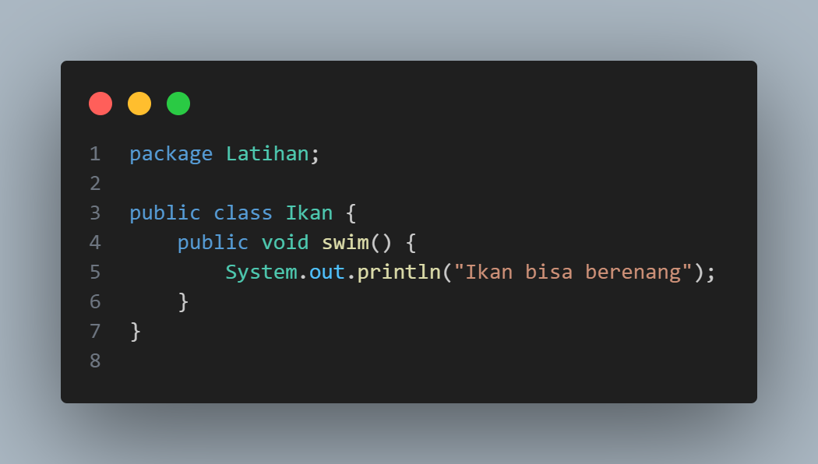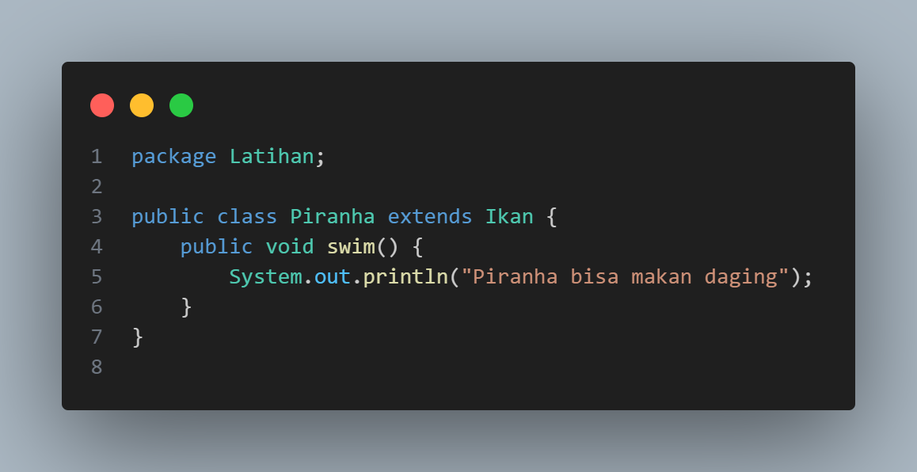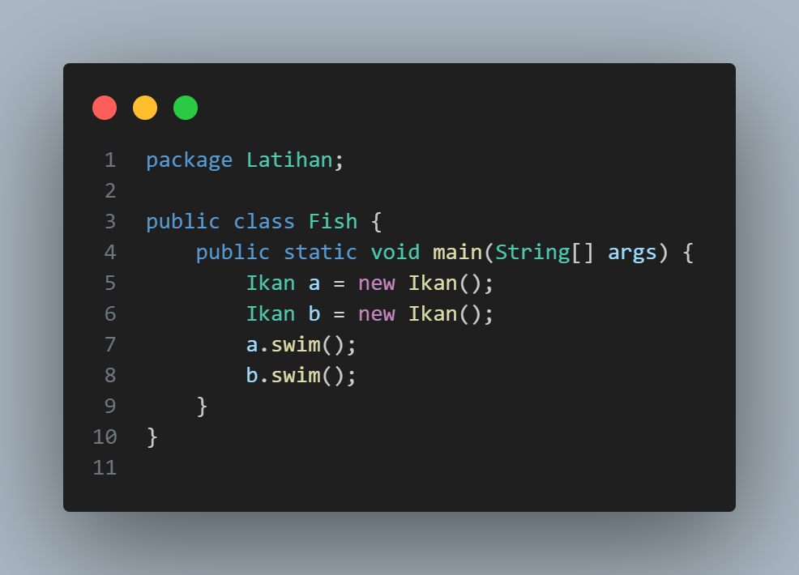

* 1. Dari source coding diatas terletak dimanakah overriding?

Jawab : Overriding terletak pada fungsi swim.

* 1. Jabarkanlah apabila sourcoding diatas jika terdapat overriding?

Jawab : Fungsi swim yang terletak pada super class atau parent class (Ikan) dituliskan kembali pada subclass atau child class (Piranha) namun memiliki eksekusi yang berbeda atau hasil yang berbeda.

**Tugas**

**Overloading – Source Code**

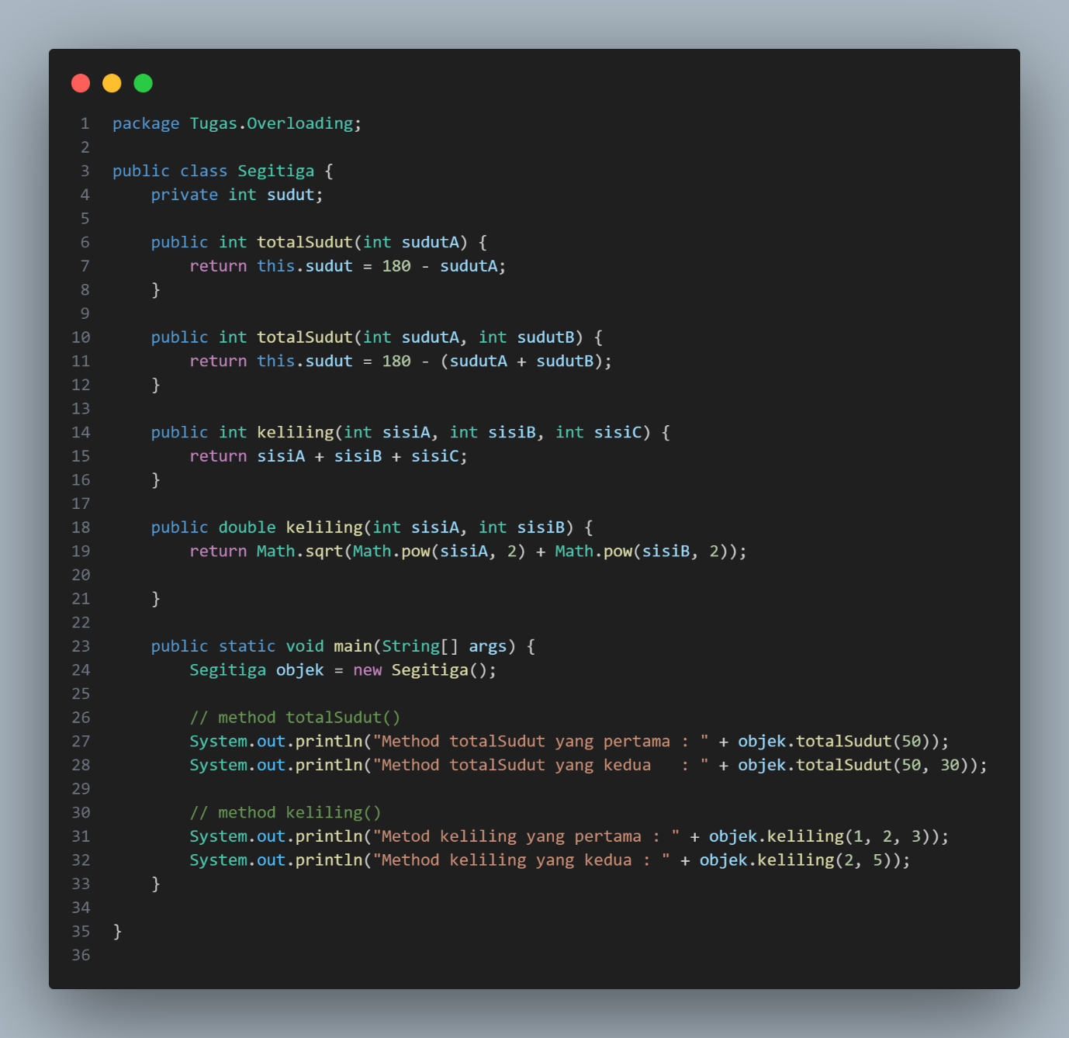

**Overloading – Output**

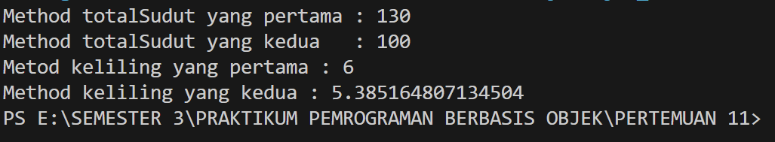

**Overriding – Source Code**

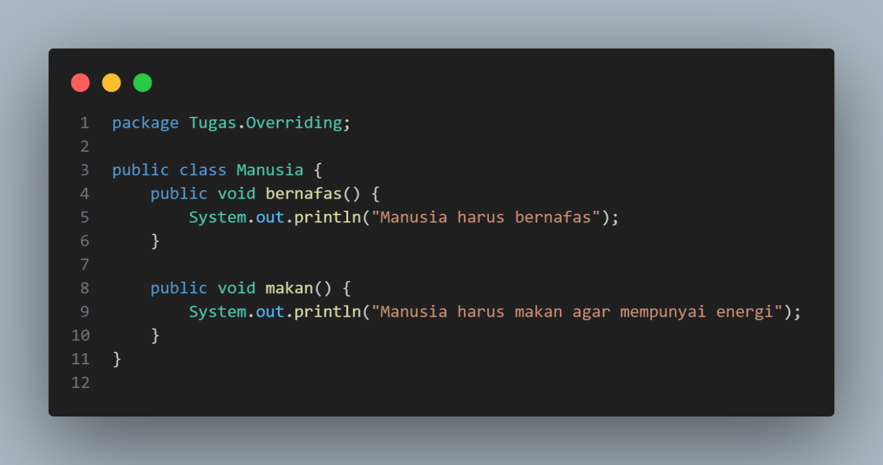

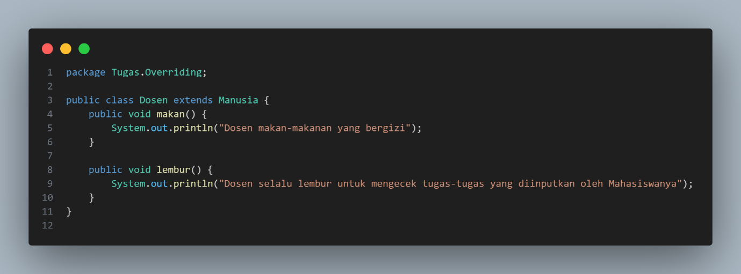

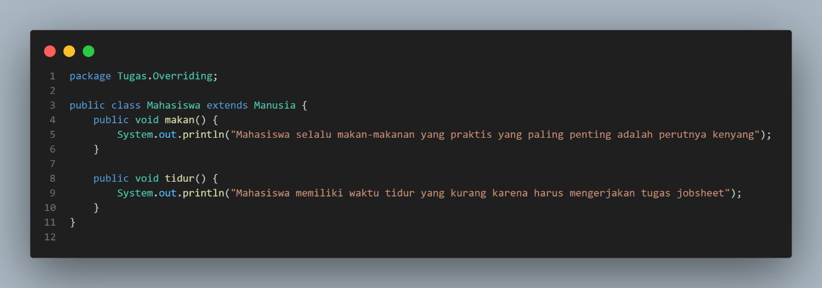

**Overriding – Output**

